http://www.edn.com/design/test-and-measurement/4389588/The-basics-of-testing-op-amps-part-3-br--Configurable-circuit-tests-op-amps

运算放大器测试基础第 3 部分：
可配置电路测试运算放大器

作者：Martin Rowe — 2011 年 11 月 16 日
在本系列的第 1 部分中，我们为大家介绍了三种运算放大器测试电路：自测试电路、双运算放大器环路以及三运算放大器环路。这些电路有助于测试失调电压 (V_{OS})、共模抑制比 (CMRR)、电源抑制比 (PSSR) 以及放大器开环增益 (Aol)。在第 2 部分中，我们集中介绍了输入偏置电流测量。现在，我们将介绍适用于自测试电路与双运算放大器测试电路的电路配置。这两种电路可通过不同的继电器配置存在于同一款电路设计中。该电路有助于您使用任何最佳方法测试给定运算放大器。
图 1 至图 13 是基本组合电路。图中说明了如何通过打开和关闭继电器来选择所需的测试。图 1 是整体测试电路。在图 2 至图 13 中，信号路径以红色显示，以便与前两篇文章中所介绍的方法进行比较。
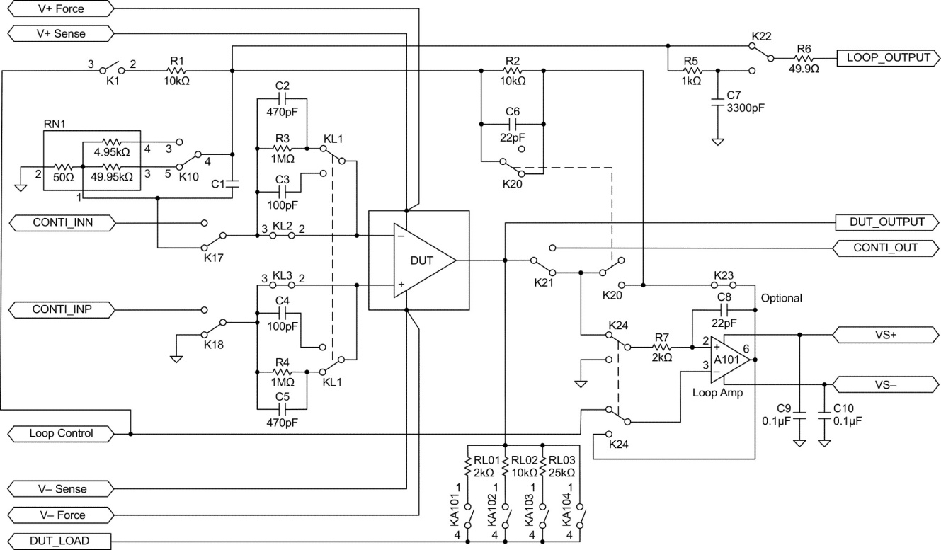

图 1.该电路整合了用于测试运算放大器的自测试电路及双运算放大器环路。点击图片放大。
电压失调测量（双放大器环路）
在图中所示的 K22 配置下，环路输出可直接进入模数转换器 (ADC) 或 DMM。但如果在测量过程中需要通过滤波来降低噪声，则可将 K22 关闭。R5 和 C7 的 RC 网络可过滤噪声。请根据给定测试环境选择 R5 和 C7 的值。
被测试器件每个放大器的输入失调电压都可使用以下方法测量。被测试放大器的输出由指零放大器强制变为 0.0V。此时，指零放大器会立即在被测试器件的输出端将环路输出调整为零。被测试器件的输入节点电压现在等于 V_{OS}，因此环路输出为 1000V_{OS}。
需要时，可将负载连接至输出端。然后，可测量被测试器件的失调。电压失调可通过以下公式计算，其中增益由 K10 设定，可以是 100 或 1000。图 2 是使用双放大器环路进行 V_{OS} 测试的电路路径。红线是电路路径。
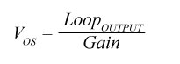

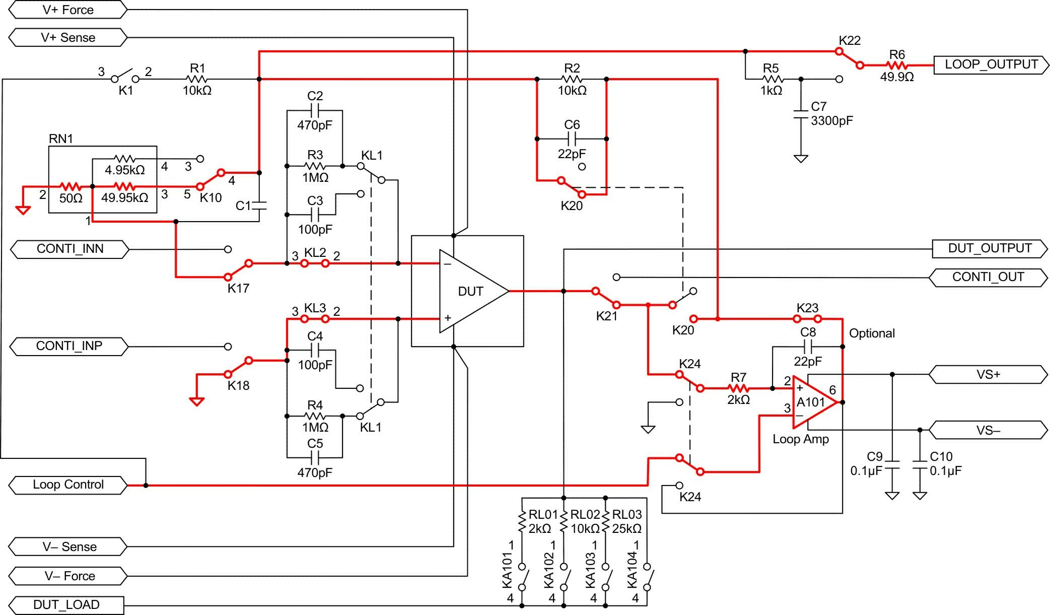
图 2.该电路配置有助于使用双放大器环路测量失调电压 (VOS)。
点击图片放大。

电压失调测量（自测试法）
测量方法与自测试环路相同。看看图 3，其中环路放大器配置为单位增益缓冲器，因此它不会发生振荡或进入电源轨。使用自测试环路方法测量 V_{OS} 时，应采用这种电路配置。
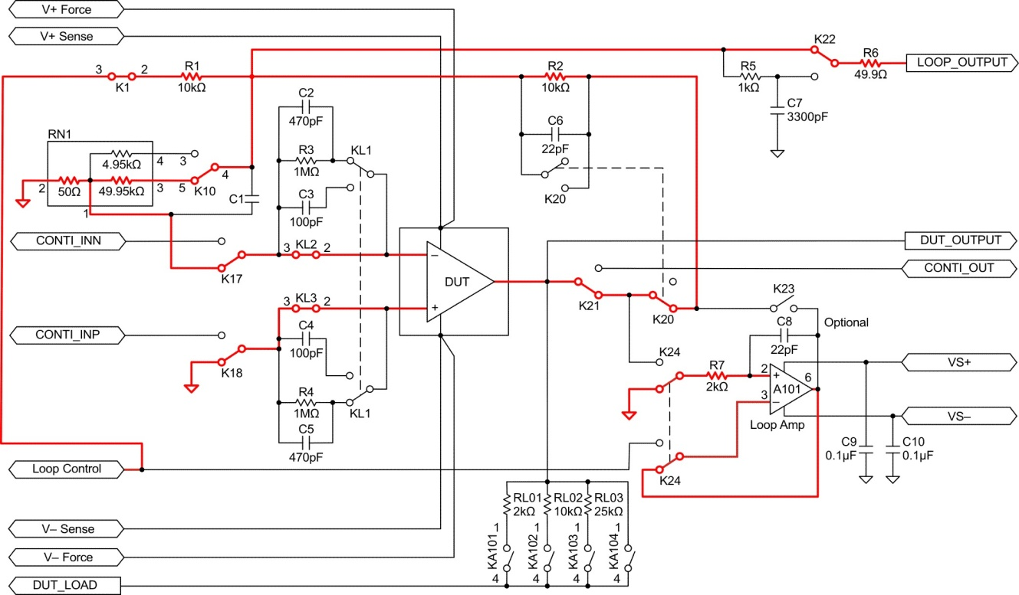
图 3.这些继电器设置可选择采用自测试法测量 V_{OS} 的电路。
点击图片放大。
正输入偏置电流（环路控制，电容法）
对于环路控制与自测试环路，请采用该系列第 2 部分介绍的电容法。图 4 是用来测量正输入偏置电流 I_{B+} 的测试电路。记住，输入偏置电流测试最容易引起振荡。进行测试时，一定要一直观察环路输出。
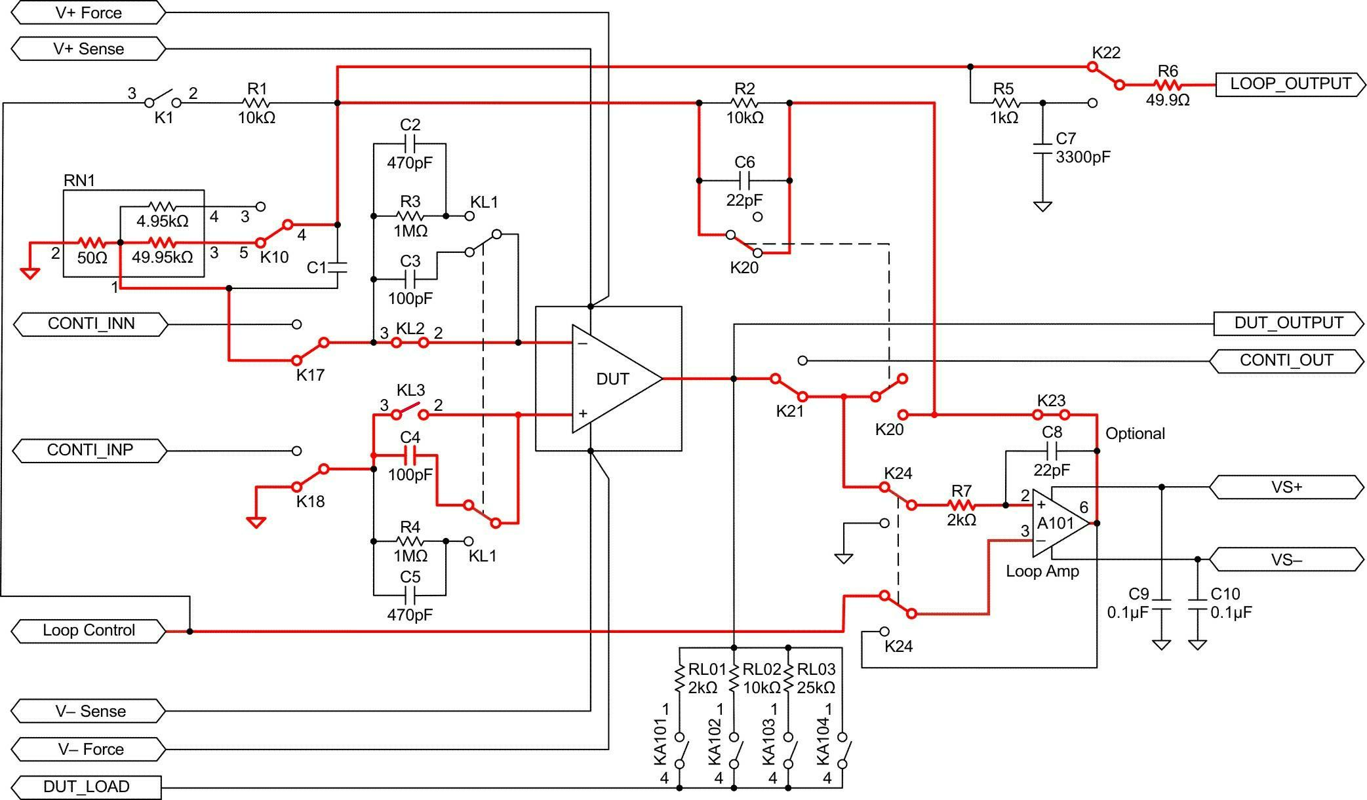
图 4.I_{B+} 测量电路配置使用一款双放大器环路和各种电容器。
点击图片放大。
图 5 是采用自测试电容法测量正输入偏置电流 I_{B+} 的配置。
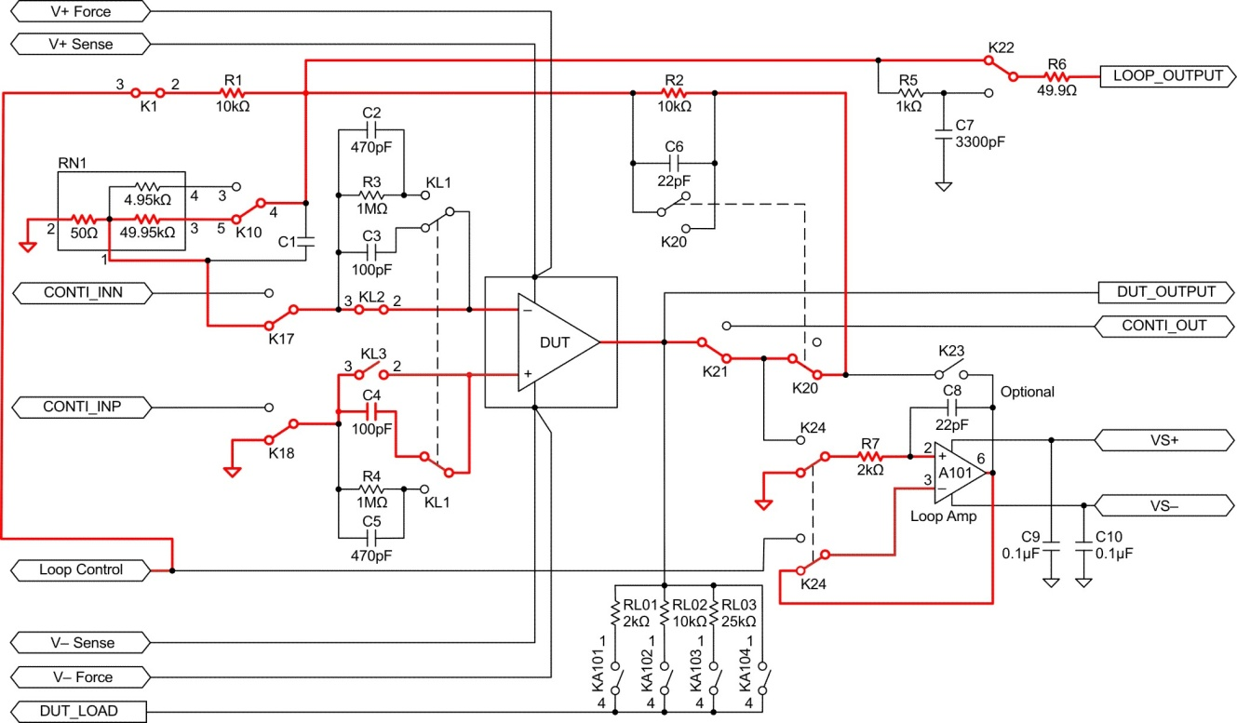
图 5.I_{B+} 测量电路配置采用自测试和电容器方法。
点击图片放大。
图 6 中的电路有助于采用电容式方法通常环路控制来测量负输入偏置电流 I_{B-}。
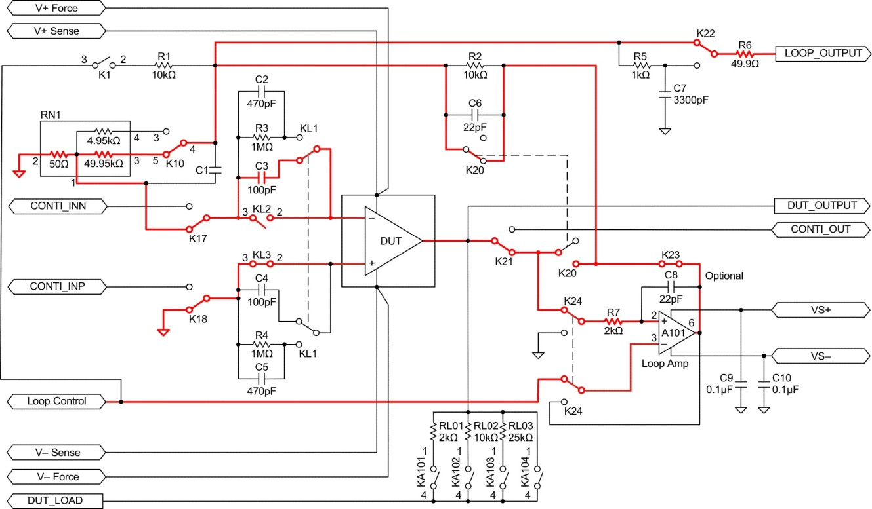
图 6.这种测量 I_{B-} 的电路配置使用双放大器环路和电容器法。
点击图片放大。
图 7 中的电路有助于使用自测试电容法测量负输入偏置电流 I_{B-}。
图 7.测量 I_{B+} 的电路配置使用自测试电容器法。
点击图片放大。
共模抑制比（环路控制）
要测量 CMRR，我们假设您需要为图 8 中采用电源 VS 的部件测量 V_{CM1} 和 V_{CM2} 电压之间的 CMRR。首先需要在 V_{CM1} 上进行测量，将正电源编程为 +VS–V_{CM1}，将负电源编程为 –VS–V_{CM1}。将环路控制编程为 –V_{CM1}。然后测量环路输出的失调电压。该测量是 CMRR_{A}。
然后需要在 V_{CM2} 端进行测量，将正电源编程为 +VS–V_{CM2}，负电源编程为 -VS–V_{CM2}。将环路控制编程为 –V_{CM2}。然后测量环路输出端的失调电压。这是 CMRR_{B}。
注意，总电源电压保持不变，输出保持在两个电源的中间位置。CMRR 的计算方法如下：
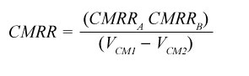

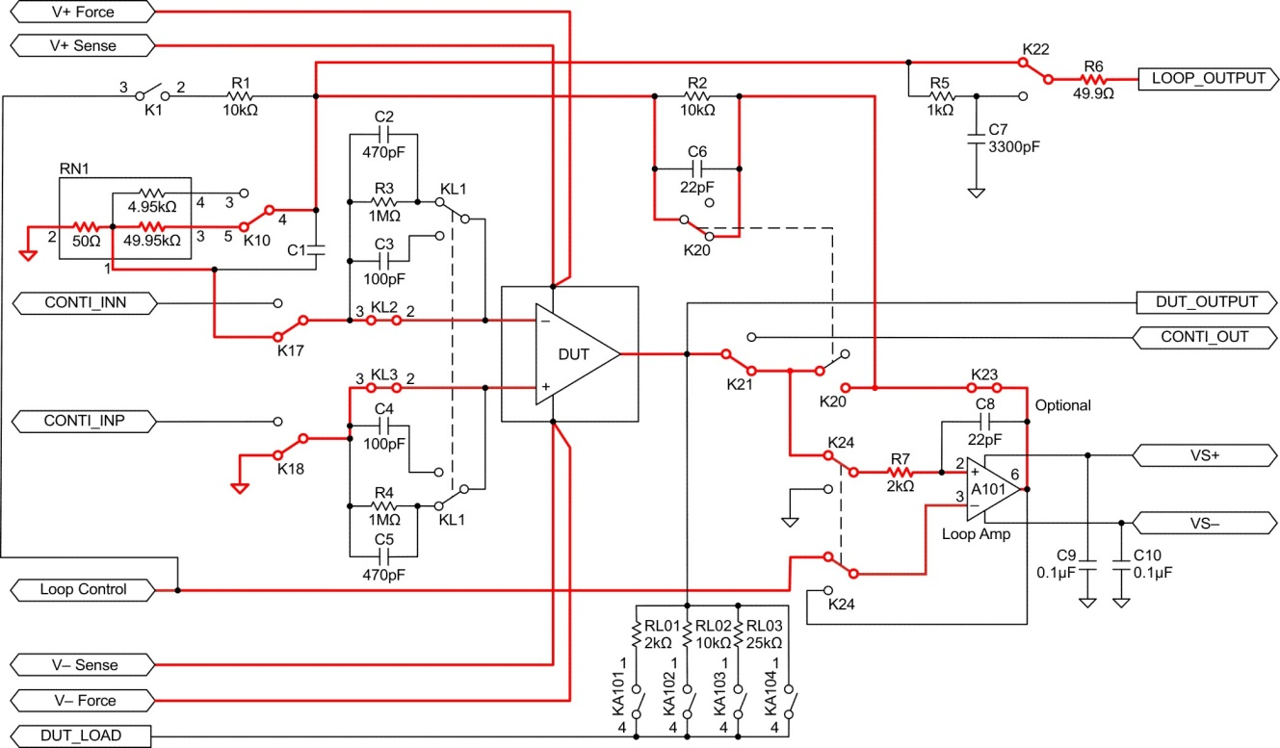
图 8.这款测量 CMRR 的电路配置采用双放大器环路。
点击图片放大。
共模抑制比（自测试）
对于图 9 中的自测试环路 CMRR 测试，可使用与图 8 中相同的测量和计算方法。
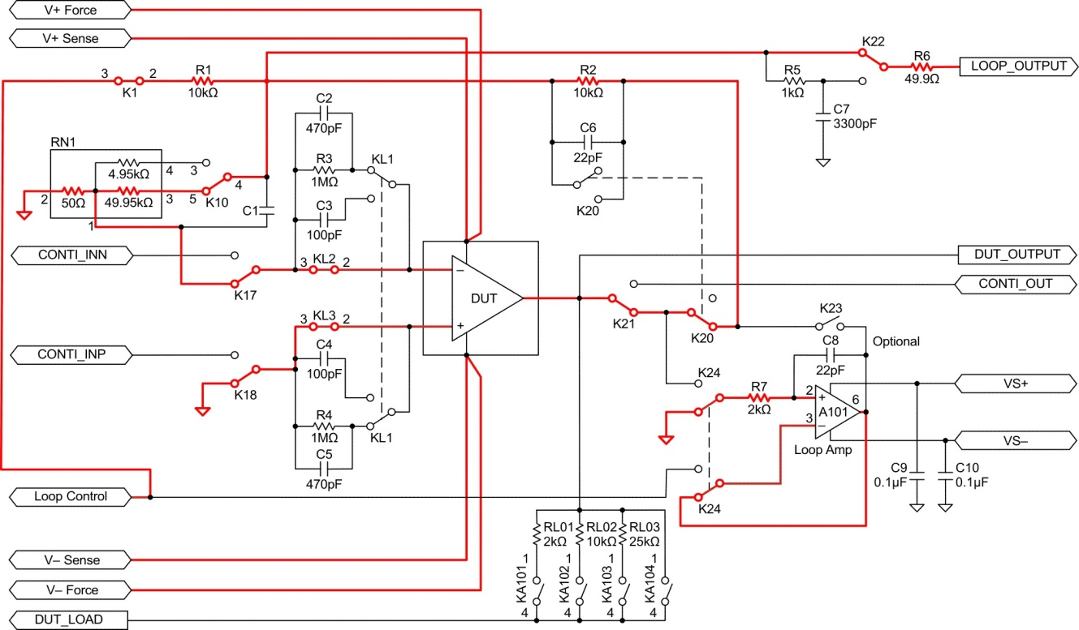
图 9.测试 CMRR 的电路配置采用自测试法。
点击图片放大。
电源抑制比（环路控制）
测试 PSRR 时，被测试器件的电路配置与测量 V_{OS} 时相同。然而对于 PSRR 而言，不仅会改变电源，而且还需要测量输入失调电压的变化。此外，PSRR 也可通过闭合继电器 KA101、KA102 或 KA103 使用输出负载测量，如图 10 所示。
环路控制应设置为 0V。第一次测量时，请将 V+ 强度和 V– 强度设置为最低电源电压（VP1 和 VN1），并测量环路输出。然后将电源设置为最大电源电压（VP2 和 VN2），并测量环路输出。使用以下公式计算被测试器件的 PSRR：
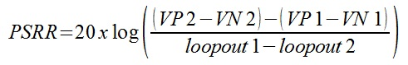

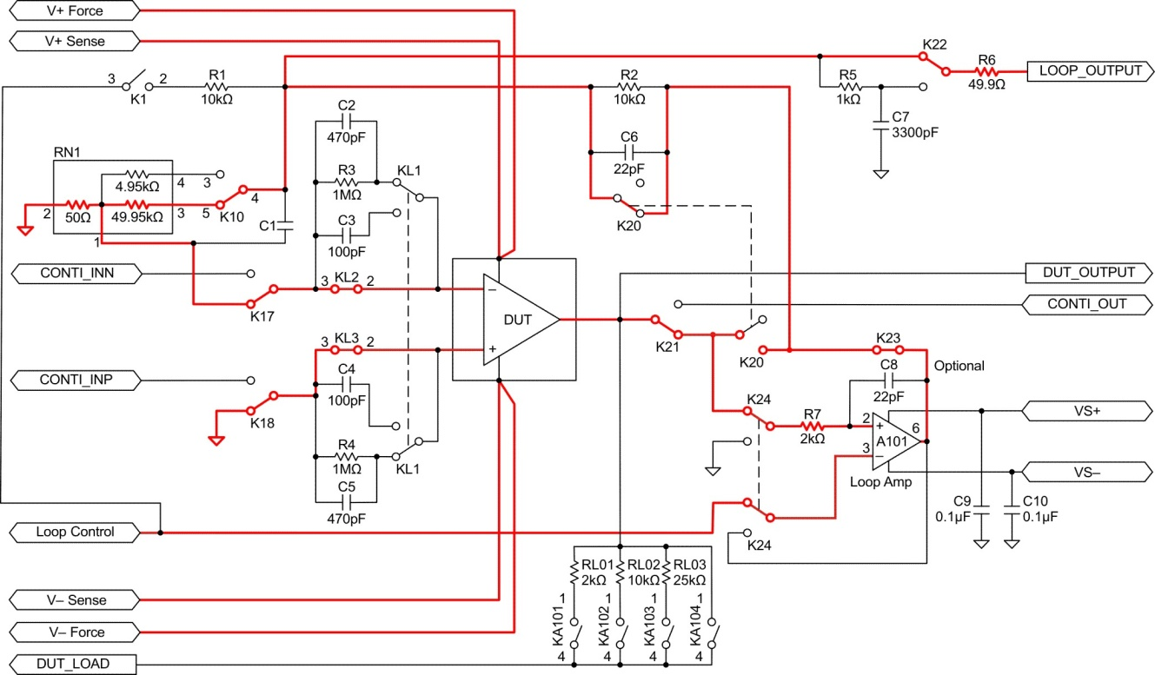

图 10.这款 PSRR 测试的电路配置采用双放大器环路。
点击图片放大。

电源抑制比（自测试）
采用自测试环路进行 PSRR 测试时，采用图 11 中介绍的测量和计算方法。
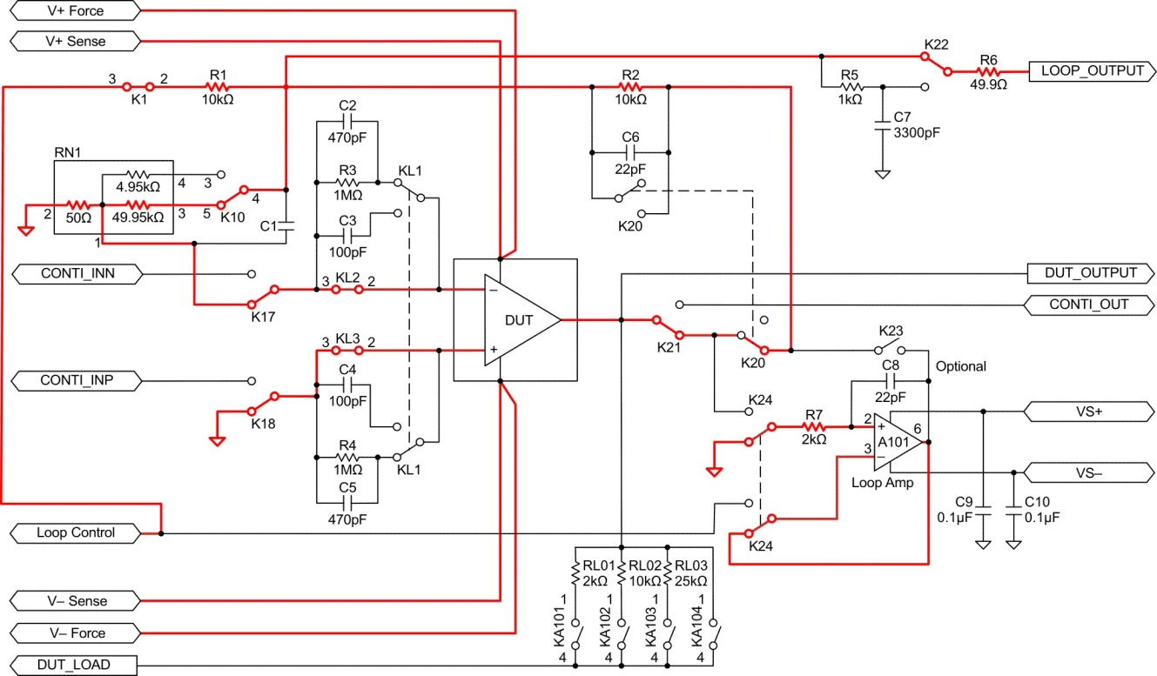
图 11.进行 PSRR 测试的电路配置采用自测试法。
点击图片放大。
开环增益（环路控制）
在测量开环增益时，输出电压在确定的 DC 范围内移动，需要测量输入端的 DC 变化。适当的负载可使用继电器 KA101、KA102 或 KA103 设置。随后将环路控制电压设置为所需的正输出值 V_{OUT1}，并测量输入端电压 V_{IN1} 的变化。然后再将环路控制电压设置为所需的负输出值 V_{OUT2}，并测量输入端电压 V_{IN2} 的变化。此外，被测试器件的正负输出电压也可用来测试输出摆幅。DC 开环增益的计算公式如下：
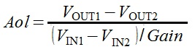
由于环路放大器可能需要将被测试器件的输出驱动至电源轨，例如 V+ 强度和 V– 强度，因此必须提供一款其共模输入范围支持处理这种电压摆幅的放大器。这也意味着环路放大器电源要远远高于被测试器件的电源。
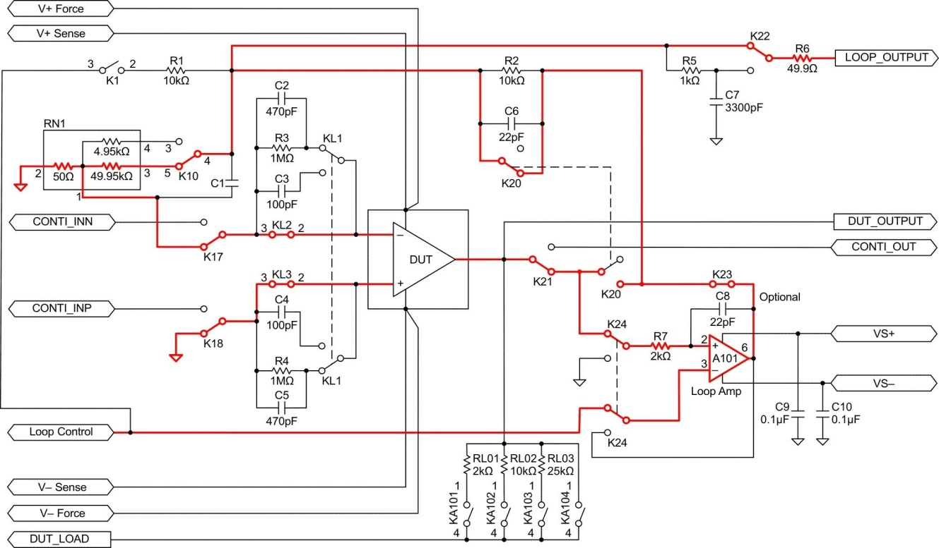
图 12.测试 Aol 的电路配置采用双放大器环路。
点击图片放大。
开环增益（自测试）
您可通过相同的测量与计算方法，使用图 13 中的电路执行由自测试环路实现的 Aol 测试。
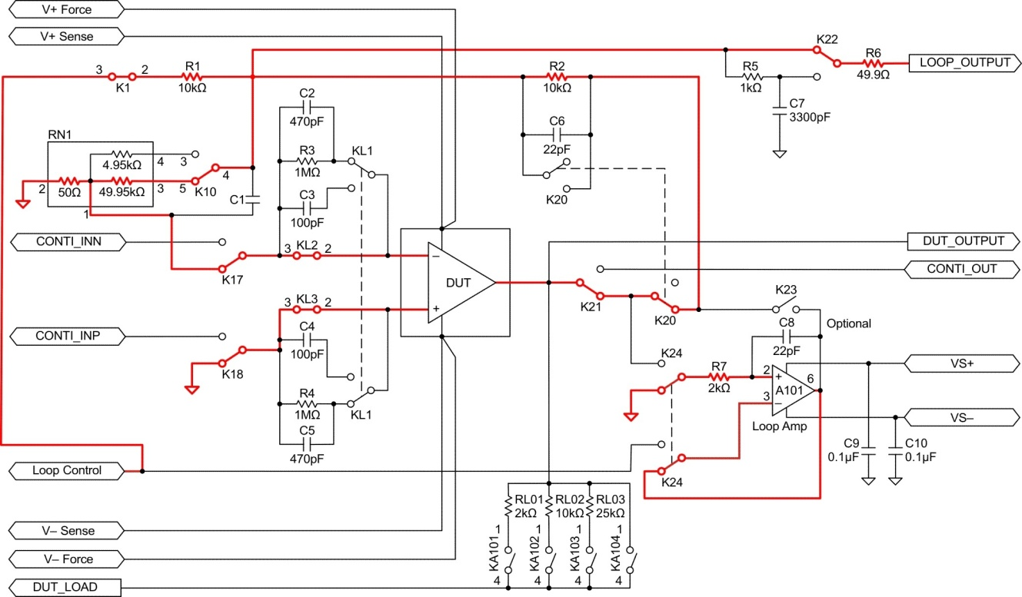
图 13.该开环电路配置使用自测试方法测试 Aol。
点击图片放大。
以上各图中的电路均采用机械继电器，因为它们可提供比固态继电器更低的导通电阻。可惜机械继电器不如固态继电器可靠，而且产生的热量会对灵敏测量产生影响。此外，很多继电器没有热电动势规范。应该避免使用这些产品，因为您不知道其热电动势会对测量产生多大影响。然而，具有良好热特性的继电器通常都很大。大家可获得较小的继电器，但它们需要贵金属，会增加成本。我们认为，要实现良好的测量可重复性与功能，成本增加是值得的。
除了选择接触点良好的继电器外，我们还建议使用闭锁继电器。导通时，非闭锁继电器中的线圈会发热。这些热量可增大它们所生成的热电动势。继电器电源也会加重漏电问题。如果将继电器电源连接至继电器线圈，就会在该引脚与继电器之间形成一个由 PCB 表面污染与隔离电阻以及继电器外壳导致的潜在漏电路径。图 14 是如何将继电器连接至（或断开）电源。我们建议将继电器与接地连接，而不是连接至电源高侧。
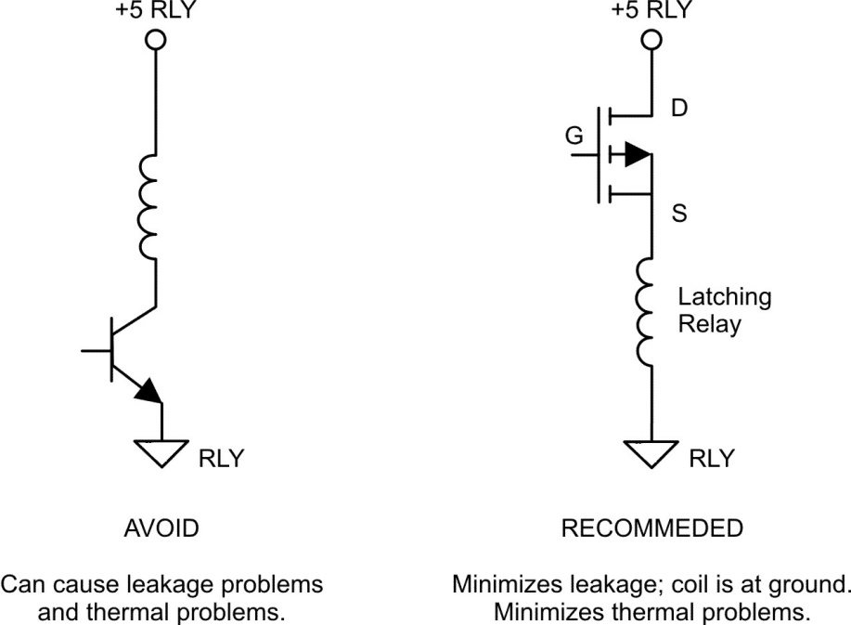
图 14.将继电器线圈连接至接地（右），而不是电源高侧（左）。
点击图片放大。
现已介绍了用来测试运算放大器基本 DC 技术参数的实用测试电路。双放大器环路的固有挑战在于稳定性，我们将在本系列的第 4 部分介绍该问题。《测量测试世界》

David R. Baum 是德州仪器 (TI) 的一名模拟 IC 设计工程师，负责开发用于 LCD 和 AMOLED 电视的产品设计。David 拥有超过 27 年的丰富模拟设计经验和至少 7 项专利。他毕业于位于亚利桑那州图森市的亚利桑那大学，以优异的成绩获得电子工程学士学位、MBA 以及德国文学硕士学位。邮件地址：ti_davidbaum@list.ti.com。
Daryl Hiser 是 TI 高精度运算放大器产品部的高级测试工程师，负责制定和执行新产品的测试与特性描述方案，拥有两项专利。他毕业于位于亚利桑那州 Flagstaff 市的北亚利桑那大学，获动物学理学学士学位。邮件地址：ti_darylhiser@list.ti.com。

